Алкоголь и рак
Ученые доказали прямую связь между употреблением алкогольных напитков и развитием рака. Это примерно 4% от всех установленных за год онкологических заболеваний. Существует множество возможных объяснений, как именно и почему алкоголь может способствовать развитию рака.
Одно из объяснений состоит в том, что при разрушении алкоголя в организме образуются вредные токсины. Одним из таких токсинов является ацетальдегид. Ацетальдегид и другие вредные химические вещества вызывают повреждение генетического материала в клетках - ДНК, в результате чего это приводит к нарушению функции клеток, быстрому росту клеток, и в последующем развитию генетических изменений и ошибок. В клетках с поврежденным генетическим материалом легко развивается рак.
Кроме того, доказано что, при разрушении алкоголя в организме вырабатывается большое количество белка под названием фактор роста эндотелия сосудов, который способствует росту кровеносных сосудов и тканей органов, что может вызвать активный рост раковых клеток в организме.
Также прием алкоголя повреждает печень, вызывая цирроз. Цирроз приводит к развитию большого количества рубцовой ткани в печени, в связи, с чем печень престает исполнять свои жизненно-важные функции. Одним из многих осложнений, к которым может привести цирроз, является рак печени.
Также употребление алкоголя вызывает выработку гормонов, способствующих развитию рака, в связи с чем возникает большой риск развития особенно рака молочной железы. Алкоголь повышает количество определенных гормонов в организме, включая эстроген. Избыток эстрогена может привести к развитию рака груди. Женщины, ежедневно употребляющих алкоголь, имеют примерно в 1,2 раза более высокий риск развития рака толстой и прямой кишки, в сравнении с непьющими женщинами. Примерно 11% всех случаев рака молочной железы связано с алкоголем.
Эксперты считают, что десять лет — это период, необходимый для того, чтобы алкоголь повлиял на развитие рака, особенно чрезмерное его употребление. Четкую связь с потреблением алкоголя имеет развитие рака полости рта, глотки, гортани, пищевода, толстой и прямой кишки, печени и молочной железы. Доказано, что 7 из 10 человек, у которых был выявлен рак ротовой полости, злоупотребляли спиртными напитками. Употребление 5 или больше стандартных напитков в день увеличивает риск развития других видов злокачественных новообразований, включая рак толстой и прямой кишки.
Лица среднего возраста употреблявших алкоголь в течение более 7 лет в 13% случаях заболевали раком ротовой полости, глотки, прямой кишки, печени и пищевода. Кроме того, исследование пришло к выводу, что риск развития рака повышается независимо от того, насколько мало или какой вид спиртного употребляется. Даже один стандартный напиток в день может увеличить риск, который продолжает расти с каждой дополнительной порцией.
Люди, употребляющие спиртные напитки, также более склонны к курению, а это сочетание значительно повышает риск. Недавние исследования показывают, что алкоголь и табачный дым вместе вызывают в:
80% случаях рак глотки и гортани у мужчин и в 65% случаях у женщин; 80% случаях рак пищевода; 20-30% всех случаев рака печени.
Таким образом, ограничение потребления алкогольных напитков является важным направлением профилактики рака!
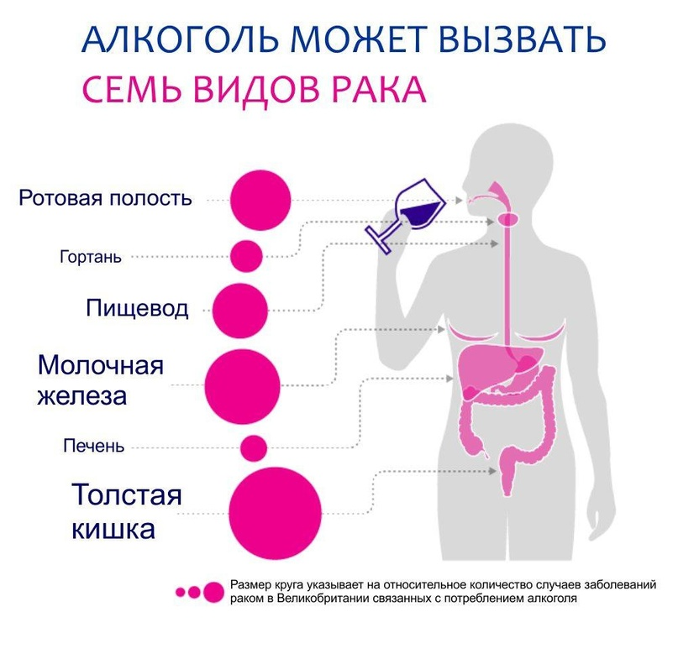
Статью подготовила Роганина Н.В.

